Plan de travail n°21 – CM₂
Mardi 5 mai 2020

Correction :
Corrige ton plan n°20

Calcul mental* :
Compétence : calculer mentalement le double, la moitié, le triple, le tiers, le quadruple, le quart…d’un nombre

250 x 2 | 622 x 3 | 500 x 4 | 42 x 4 | 78 x 2
250 ÷ 2 | 327 ÷ 3 | 816 ÷ 4 | 1 000 000 ÷ 2 | 9300 ÷ 3

Dictée de phrases :
Clique sur le lien audio « Dictée de phrases » publié sur le site de l’école.

Conjugaison :

Activité n°1* : exercice de réinvestissement

Consigne : conjugue aux temps demandés et à la personne demandée les verbes dans le tableau.

 | planter (tu) | bondir (je) | refaire (nous) | avoir (vous)
Présent
Futur
Imparfait

 | mordre (je) | être (ils) | repartir (tu) | appuyer (elle)
Présent
Futur
Imparfait

 | détenir (tu) | échanger (j’) | pouvoir (ils) | détruire (vous)
Présent
Futur
Imparfait

Activité n°2 :

Exercice 10 p 91

Mathématiques :
Activité n°1 : La proportionnalité (consolidation) :

Compétences :
- reconnaître une situation de proportionnalité.
- compléter un tableau de proportionnalité.

Tâche n°1 (mise en situation) : Relis le « Je retiens » p 106

Tâche n°2 : Exercices d’appropriation

n°7 p 109

n°8 p 109

n°13 p 109 (Explique bien comment tu as procédé)

Activité n°2 : entrainement

Pose et calcule les opérations suivantes
2356 + 45897 + 42 =  7281 – 5427 = | 785 x 47 =  4568 ÷ 6 =  89745 ÷ 52 = (bonus)

Histoire : Louis IX et les croisades
Clique sur le lien « Louis IX et les croisades » publié sur le site puis réponds aux cinq premières questions.

Lecture : « Travail de la fluence » Activité à réaliser avec l’aide d’un adulte et prévoir un chronomètre (celui du portable)

Compétence : lire à voix haute correctement un texte et de plus en plus vite. (Objectif : devenir un lecteur expert)

Clique sur le lien « Texte_semaine 3 » publié sur le site.

Anglais :

Tâche 1 :

- Ecoute le dialogue : http://ekladata.com/bSJ3SmhX5QfuZZl9oPql6cnMaww.mp3
- Complète le tableau :
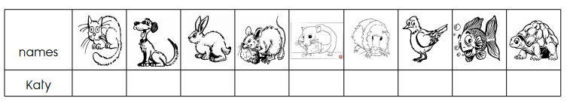

Tâche 2 : Jeu
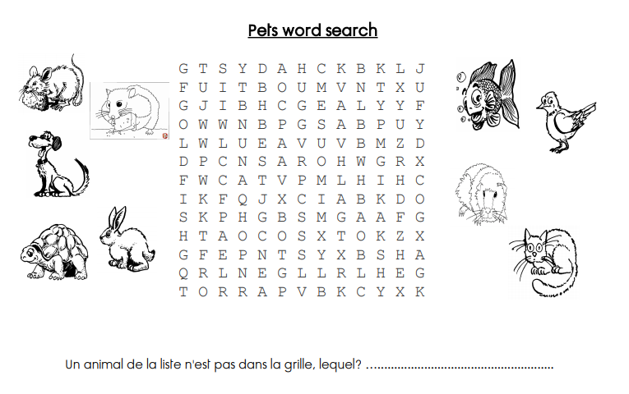

Lecture du soir : « Le Chevalier au bouclier vert »

Compétence : lire et comprendre un texte.

Poursuis la lecture du chapitre 10. Les questions seront données jeudi !

